UNIVERSIDAD NACIONAL DE CAJAMARCA
INFORME EJECUTIVO ANALÍTICO DE INTELIGENCIA DE NEGOCIOS Y GESTIÓN DE SEGURIDAD
Tercera Evaluación de Base de Datos II - Grupo B (Alternativa B: Python)
Asignatura: | Base de Datos II
Estudiante: | Cristian Paul Alvarado Minchan / VonRabbid
Base de Datos: | TURISMOPERU_CPAM

1. Resumen Ejecutivo de Métricas Clave (KPIs)
El presente informe recopila los hallazgos analíticos generados a partir de la explotación de la base de datos transaccional TURISMOPERU_CPAM. Los indicadores reflejan la consolidación del primer semestre operativo del año 2026, abarcando clientes registrados, reservas concretadas y flujos de pagos liquidados.
Indicador Clave (KPI) | Valor Obtenido | Unidad | Interpretación de Negocio
Total Clientes | 57 | Clientes | Cartera total de clientes registrados y activos.
Total Reservas | 100 | Contratos | Volumen total de expedientes de reserva creados.
Total Ingresos Cobrados | S/. 351,975.00 | Soles (PEN) | Monto neto liquidado a través de pasarelas y cajas.
Ticket Promedio (Cobrado) | S/. 3,519.75 | Soles / Reserva | Recaudación media efectiva por reserva generada.
Facturación Contratada | S/. 407,100.00 | Soles (PEN) | Valor total comercial de paquetes y reservas emitidas.

2. Análisis Operativo: Reservas por Estado
Se evalúa la distribución del ciclo de vida de los contratos de reserva turística para determinar la efectividad en el cumplimiento y detección de deserciones.
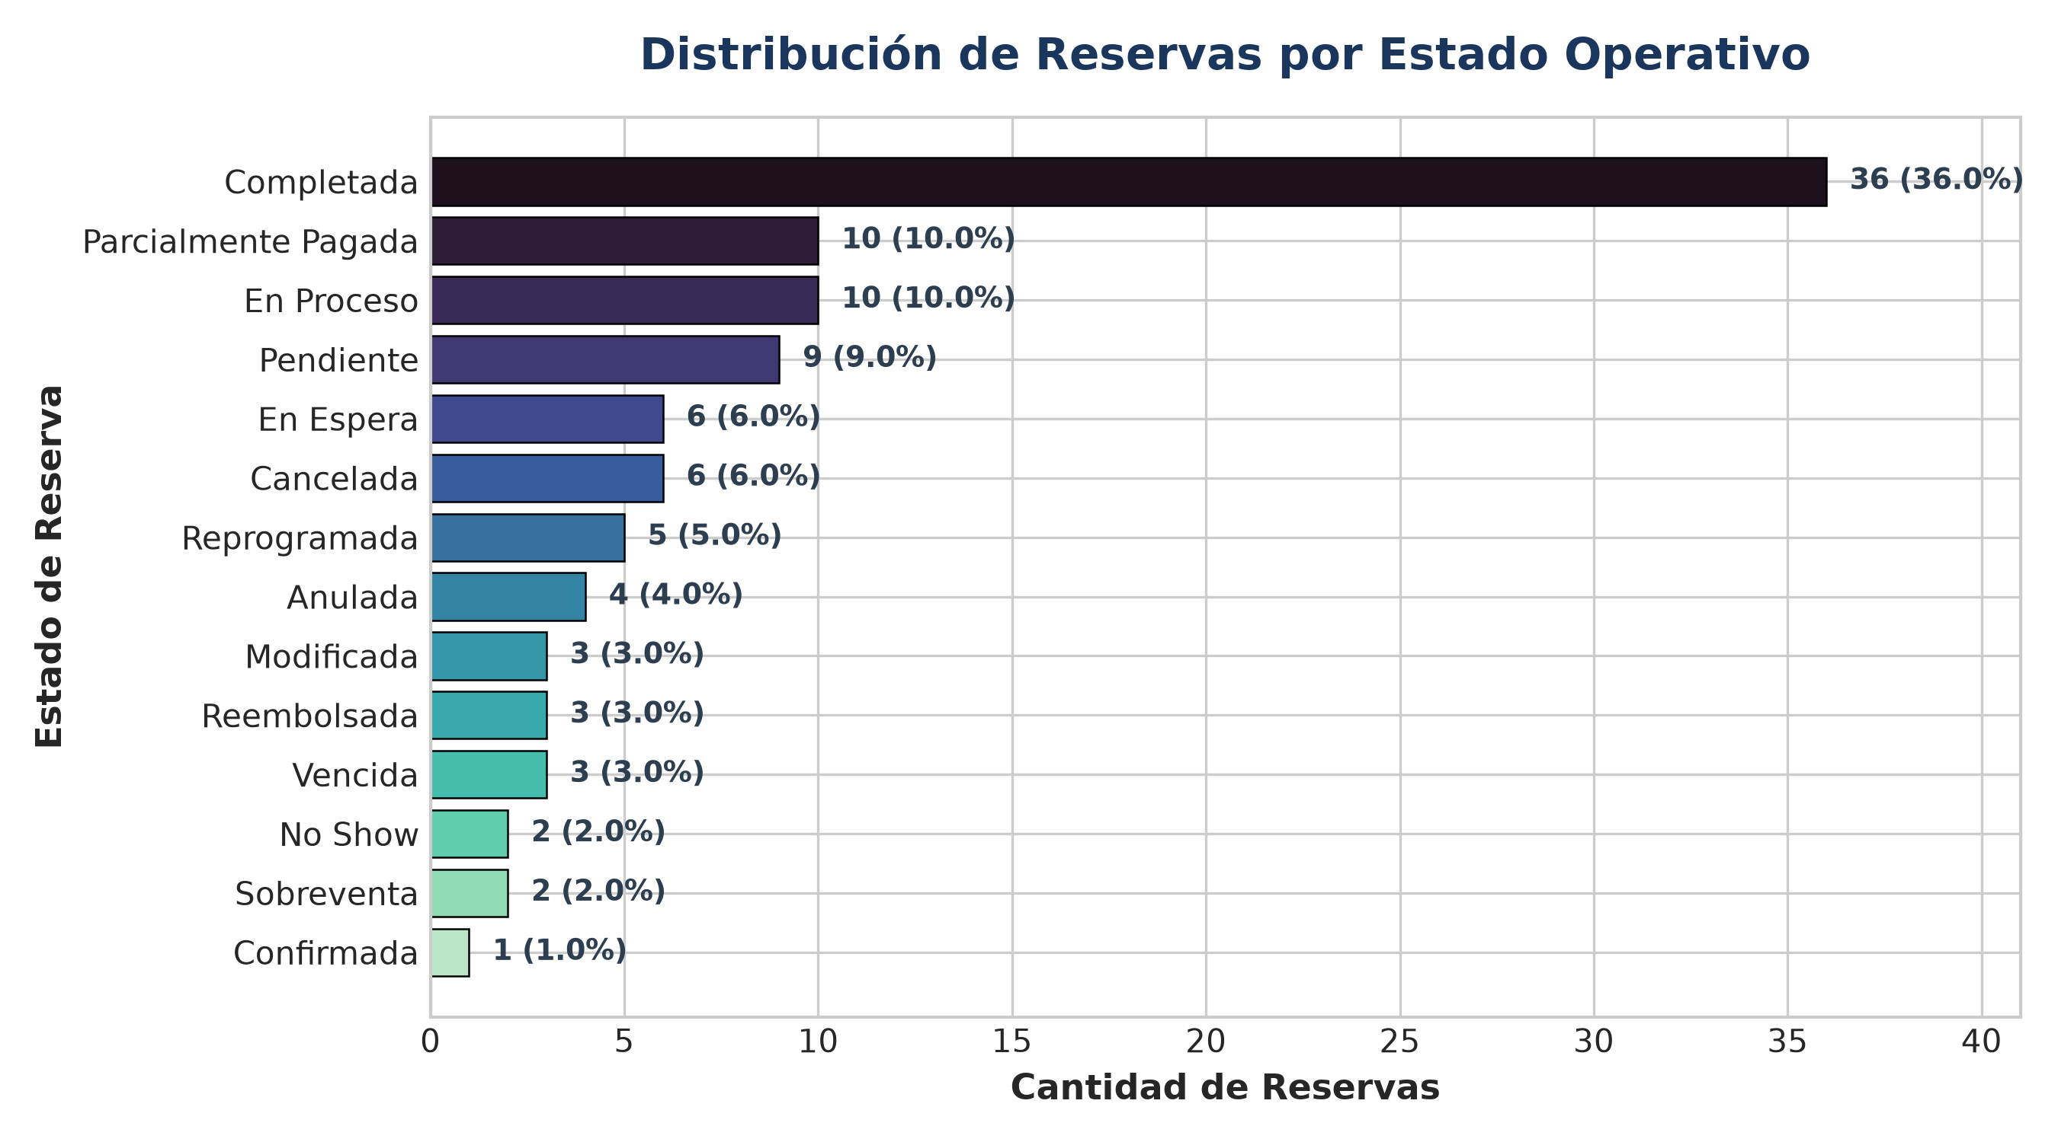

3. Análisis Financiero: Ingresos por Medio de Pago
La recaudación acumulada fue procesada a través de diversos canales financieros y pasarelas de pago digitales. A continuación se presenta el desglose del capital según canal utilizado:
Medio de Pago | Monto Recaudado (S/.) | Participación (%)
Visa | S/. 148,500.00 | 42.19%
Mastercard | S/. 84,025.00 | 23.87%
Transferencia Bancaria | S/. 51,725.00 | 14.70%
Yape | S/. 46,575.00 | 13.23%
Efectivo Soles | S/. 18,450.00 | 5.24%
Plin | S/. 2,700.00 | 0.77%

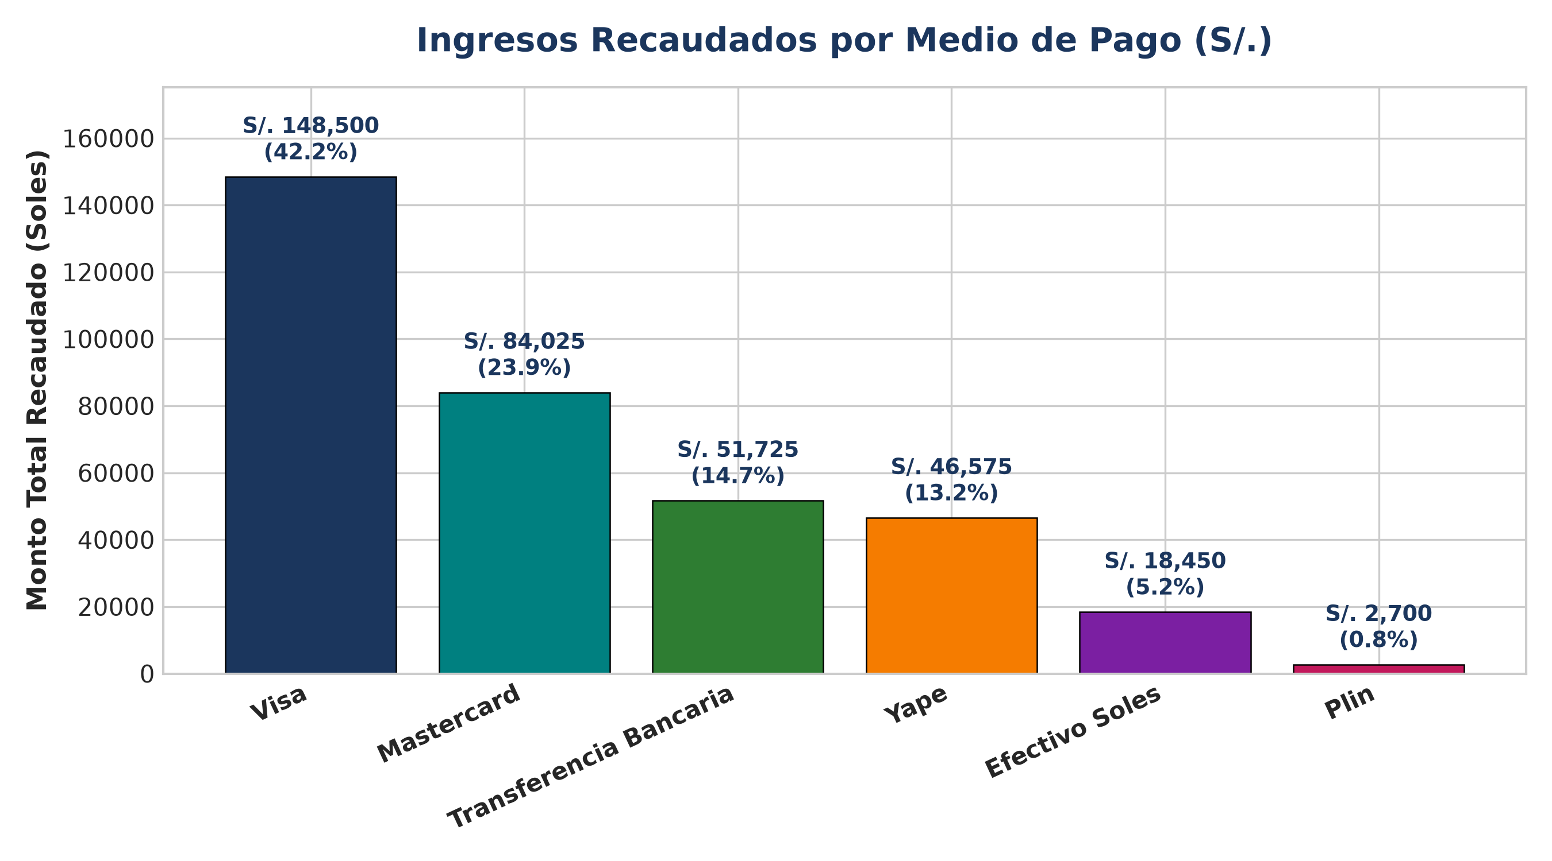

4. Tendencia Temporal y Estacionalidad de la Demanda
El análisis mensual evidencia una clara aceleración en la adquisición de paquetes turísticos conforme avanza el calendario hacia la temporada alta de invierno andino y fiestas nacionales.
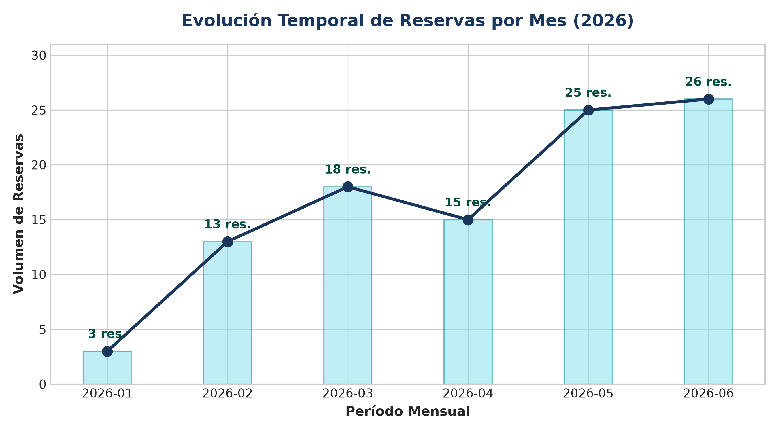

5. Segmentación de Clientes: Frecuencia y Concentración de Valor
A continuación se contrastan los clientes con mayor frecuencia de contratación frente a aquellos con mayor volumen de facturación monetaria:
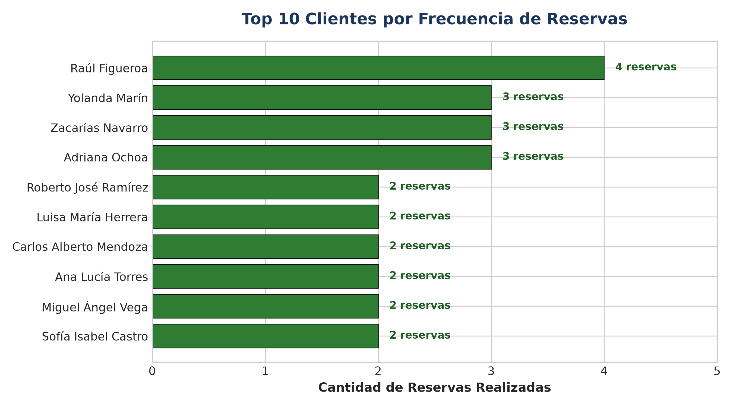

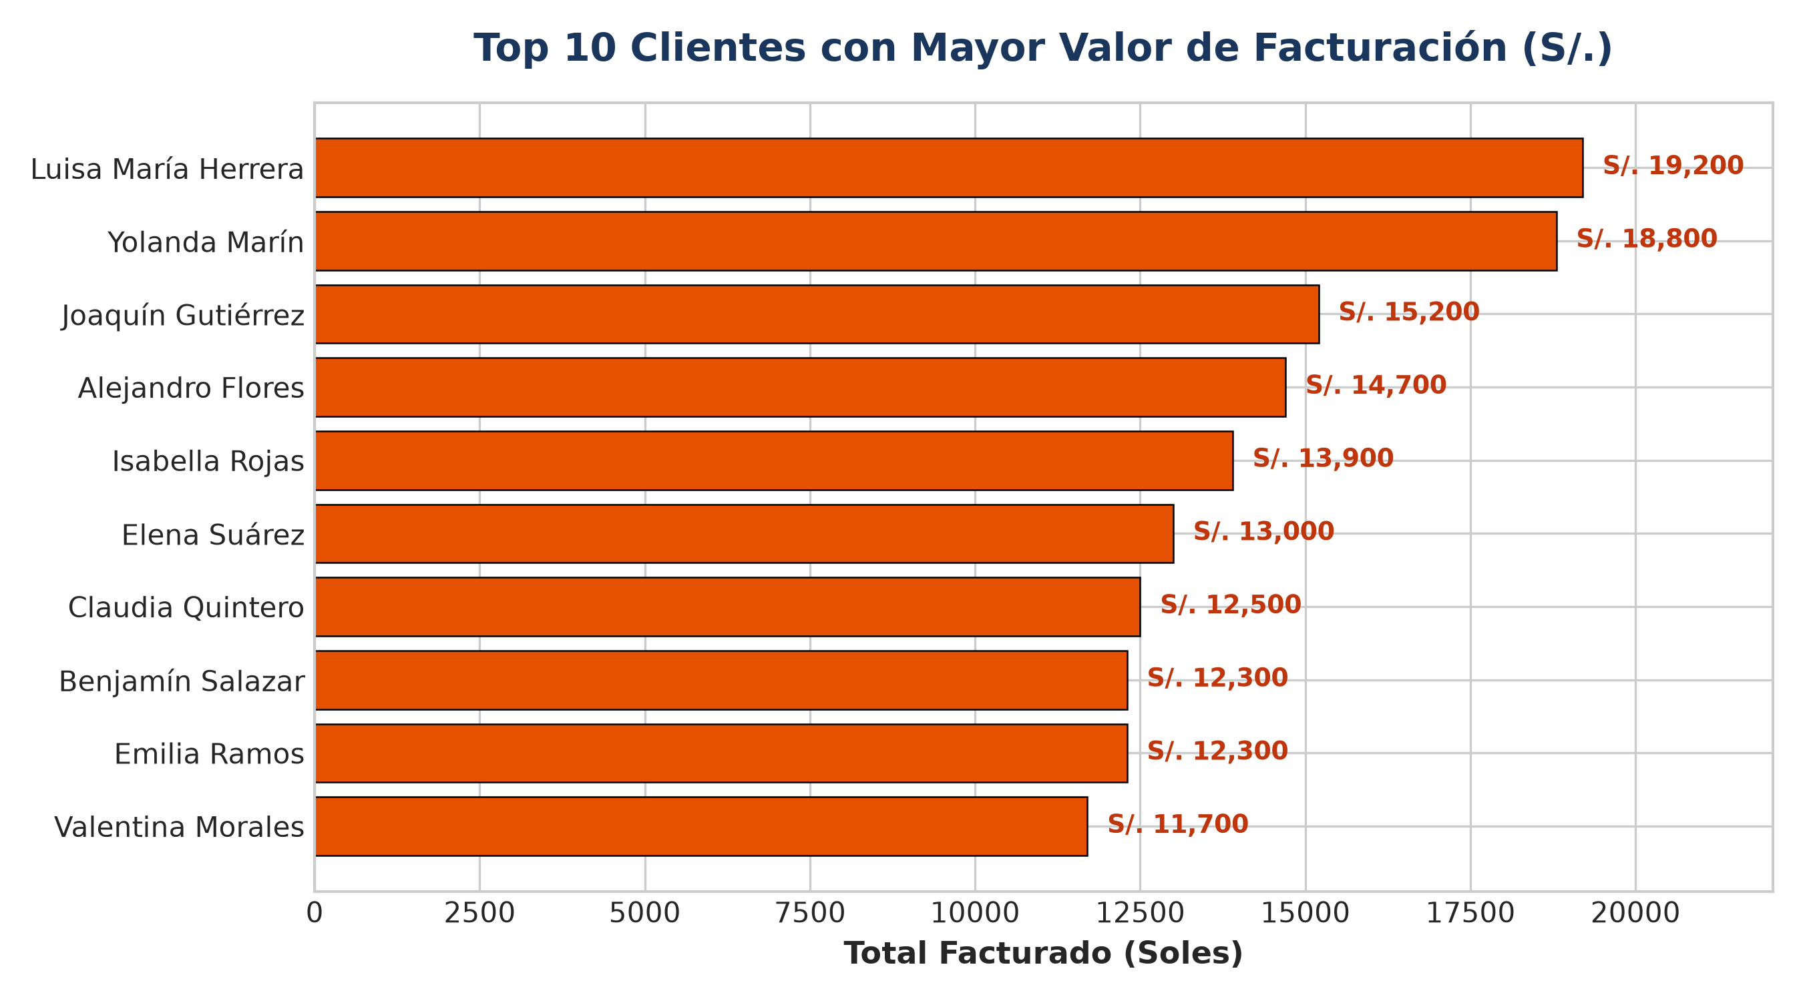

6. Conclusiones Analíticas Fundamentadas
A partir de las métricas obtenidas y de la explotación estadística de los registros de TURISMOPERU_CPAM, se formulan las siguientes 5 conclusiones analíticas institucionales:
1. Se observa que el 36% de las reservas emitidas se encuentran en estado 'Completada' (36 de 100 reservas), en tanto que un 20% adicional permanece activo en estado 'Parcialmente Pagada' o 'En Proceso'. Asimismo, se constata una tasa de cancelación sumamente reducida de solo el 6% (6 casos), lo que ratifica una alta eficiencia en la conversión comercial y estabilidad en el cumplimiento de los contratos turísticos.
2. El medio de pago con mayor recaudación absoluta es la pasarela de tarjetas Visa con un total de S/. 148,500.00 (representando el 42.19% de los fondos totales), seguido por Mastercard con S/. 84,025.00 (23.87%) y las Transferencias Bancarias con S/. 51,725.00 (14.70%). En conjunto, las transacciones electrónicas bancarizadas concentran más del 80% de las operaciones, desplazando ampliamente al uso de dinero en efectivo (S/. 18,450.00 / 5.24%).
3. El periodo con mayor afluencia de reservas corresponde a los meses de mayo (25 reservas) y junio de 2026 (26 reservas), los cuales concentran en conjunto el 51% de todo el movimiento registrado en el semestre. Este patrón demuestra la marcada estacionalidad de la demanda hacia festividades de invierno, vacaciones de medio año e itinerarios cusqueños y de sierra peruana, en contraste con el inicio de año (3 reservas en enero).
4. Los clientes que concentran el mayor nivel de facturación monetaria son Luisa María Herrera (S/. 19,200.00) y Yolanda Marín (S/. 18,800.00), mientras que el cliente con mayor frecuencia de contratación es Raúl Figueroa con un acumulado de 4 reservas. Esto demuestra la presencia de un segmento VIP corporativo / familiar que representa un alto valor de vida del cliente (Customer Lifetime Value - CLV).
5. El comportamiento de ticket promedio, situado en S/. 3,519.75 cobrado por reserva (y S/. 4,071.00 en valor contractual bruto contratado), evidencia que los usuarios contratan paquetes con servicios combinados de hospedaje premium y excursiones turísticas de estancia prolongada, lo que brinda una sólida base financiera y valida la viabilidad comercial de la plataforma TurismoPerú.

